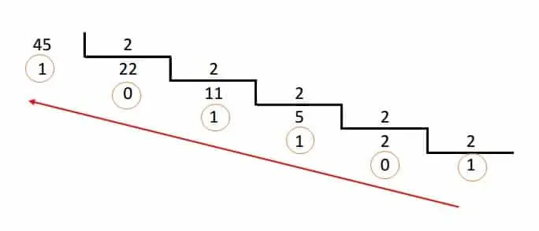
Sistema de numeração em computação

Decimal: Utilizado para entrada e saída de dados

Binário: Utilizado para cálculos internos já que os circuitos digitais utilizam lógica binária

Octal: Utilizado como forma compactada de representação interna

Hexadecimal: Também utilizado como forma compactada de representação interna

Conjuntos

Binário: { 0,1 }

Octal: { 0,1,2,3,4,5,6,7 }

Decimal: { 0,1,2,3,4,5,6,7,8,9 }

Hexadecimal: { 0,1,2,3,4,5,6,7,8,9,10,A,B,C,D,E,F }

Conversão das bases numéricas

1. Decimal para binário

Exemplo com o número 45₁₀

Basta realizar
divisão sucessiva por 2 →

Depois basta pegar o resto
de toda a operação e colocar de trás pra frente ;)

2. Binário para decimal

Basta multiplicar cada bit pela potência de sua posição e somar os resultados
_{3 2 1 0.}
Exemplo com o número 1011₂
Binário | 1 | 0 | 1 | 1
Valor da posição | 1 X 2³ | 0 X 2² | 1 X 2¹ | 1 X 2⁰
8 | 0 | 2 | 1
Resultado | 8+0+2 + 1 = 11 decimal

3 Decimal para Octal

Exemplo com 246₁₀
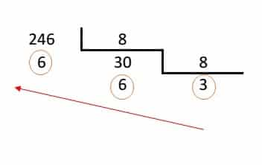

Basta realizar uma divisão
sucessiva por 8 →

Depois basta pegar o resto
de toda a operação e colocar de trás pra frente ;)

4 Octal para Decimal

